Пословицы и поговорки о Родине:
- Одна у человека мать – одна и Родина.
- От Родины теплом веет.
- При солнце тепло, при Родине добро.
- Где родился – там и сгодился.
- Родина – мать, умей за неё постоять.
- Народы нашей страны дружбой сильны.
- Родина краше солнца, дороже золота.
- Для Родины своей ни сил, ни времени не жалей. Родная сторона мать, чужая – мачеха.
- Родина – мать своего народа.
- Для родной Отчизны, не жаль и жизни.
- На чужой сторонушке рад своей воронушке.
- На чужбине родная землица во сне снится.

«Что мы Родиной зовём»
Что мы Родиной зовём?
Дом, где мы с тобой живём,
И берёзки, вдоль которых
Рядом с мамой мы идём.

Что мы Родиной зовём?
Поле с тонким колоском,
Наши праздники и песни,
Тёплый вечер за окном.

Что мы Родиной зовём?
Всё, что в сердце бережём,
И под небом синим-синим
Флаг России над Кремлём.

В. Степанов
МБДОУ ДС №8 «Снеговичок»
Адрес:
г.Нижневартовск,
Проспект Победы, 11 – Б.
Тел.:67-05-09, 67-16-47,67-24-17.
Адрес электронной почты:
mbdoy 8@mail.ru
официальный сайт:
http//snegovichok.edusite.ru
Буклет подготовила воспитатель
Сонец Светлана Анатольевна

Муниципальное бюджетное дошкольное образовательное учреждение детский сад № 8 «Снеговичок»
Нравственно – патриотическое воспитание детей дошкольного возраста
Рекомендации для родителей

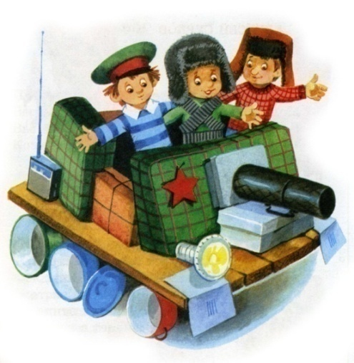

"В вашей семье и под вашим руководством растет будущий гражданин, будущий деятель и будущий борец... Все, что совершается в стране, через вашу душу и вашу мысль должно приходить к детям" (А.С. Макаренко).

г. Нижневартовск 2016

Уважаемые мамы, папы, дедушки и бабушки!
Перед нами стоит нелёгкая задача – донести всю глубину понятия «гражданин Отечества» до маленького Человека, привить ему любовь к Родине. Особенно хотелось бы обратиться к молодым родителям, которые призваны сохранить свою духовность, разобраться и выбрать нужные ориентиры для воспитания детей, научить их любить не придуманную Родину, а такую, какая она есть. В настоящее время эта проблема актуальна и особенно трудна, требует большого такта и терпения, так как в молодых семьях вопросы воспитания патриотизма и гражданственности не считаются важными и зачастую вызывают лишь недоумение, многие из родителей не могут ответить на вопросы о сути гражданственности и патриотизма. А ведь именно родителям нужно начинать развивать в детях чувство привязанности к отеческим ценностям, так как пример взрослых, в особенности близких людей, имеет большое значение. Малыш тянется ручонками к матери и отцу, чувствуя их силу, тепло, нежность, любовь и свою защищённость. Именно с этих ощущений начинается его любовь к своей семье, родному дому, своей маленькой Родине. С возрастом к ребёнку приходит понимание Родины уже как своей страны, в которой он родился. У дошкольника Родина начинается с семьи и детского сада. И очень важно, чтобы она стала его первой «большой» родной и любимой Землёй. У каждого ребёнка, у его семьи и места рождения есть своя история, которую ему необходимо знать, уметь рассказывать и, главное, гордиться ею. «Да зачем всё это нужно в век – то современных технологий?» скажете Вы, взрослый человек. Ответ придёт сам собой. Оглянитесь назад, вспомните своё детство, тепло маминых рук и значимость маминых объятий, запах родного дома, незабываемые праздники в кругу семьи. Задумайтесь! Когда вы рассказывали ребёнку сказки? Когда последний раз были на экскурсии в своём любимом городе? Показывали ли ему свои любимые места? Что рассказывали о себе, о своём детстве, о родных и о родственниках? Какие слова вы ему говорите об Отчизне, о вашем отношении к Родине?... Вспомнили? Поэтому просим вас: рассказывайте детям об этом чаще, обогащайте те знания, который даёт им детский сад. Читайте вместе с ними детские книги, смотрите фильмы, ходите в походы, играйте «в богатырей», занимайтесь вместе сотворчеством (рисуйте, лепите, вышивайте). Может быть, у кого-то из вас сохранилась летопись семьи, рода… Было бы прекрасно, если бы вы рассказали об этом не только вашему ребёнку, но и всем детям группы. Прививайте детям такие важные понятия, как «долг перед Родиной», «любовь к Отечеству», «трудовой подвиг» и т.д. Потому что задача родителей заключается в том, чтобы как можно раньше пробудить в растущем человеке любовь к родной земле, с первых шагов формировать у детей черты
характера, которые помогут ему стать человеком и гражданином общества.

Чувство патриотизма включает в себя следующие параметры:
- чувство привязанности к местам, где человек родился и вырос;
- уважительное отношение к языку своего народа;
- заботу об интересах Родины;
гордость за социальные и культурные достижения своей страны;
- уважительное отношение к историческому прошлому своего народа, его обычаям и традициям;
- стремление посвятить свой труд на благо могущества и расцвета Родины

